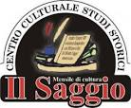
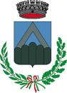
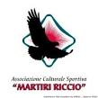
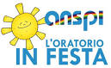

Cerimonia di Premiazione del III° Concorso Nazionale di Poesia
“Cardile in Poesia”

Domenica 28 Giugno 2015 – ore 16.00
Cappella Madonna del Carmine – Cardile

Estemporanea di poesia: la giuria valuterà al momento le poesie delle 3 sezioni in gara che verranno declamate dai partecipanti

Sezioni premiate:

- poesia in lingua
- poesia in vernacolo
- poesia religiosa

La cittadinanza è invitata a partecipare

